Penerapan Media Number Pocket Untuk Meningkatkan Hasil Belajar Matematika Melalui Problem Based Learning (PBL)

Diana Ratna Dewi1, Yulianti2, Dhori Purwito3

Universitas PGRI Kanjuruhan Malang, Indonesia

dianaratnadewi677@gmail.com

**Abstract:** This study aims to investigate how second graders' arithmetic comprehension and performance are impacted by combining pocket number media with the PBL and NHT models. Preparation, action execution, observation, and reflection were the four phases that made up this classroom action research. All of the Classroom Action Research meetings occurred during cycle II. Developing lesson plans, outlining the steps students will take to learn, sourcing relevant resources, and debating how to best integrate PBL and NHT models with pocket number media are all examples of the planning that occurs throughout each cycle.

*Key Words:* *Number Pocket, Problem Based Learning, Intrucsional Media*

***Abstrak:*** *Tim peneliti di balik studi ini bermaksud untuk mengetahui seberapa baik siswa kelas dua yang menggunakan model PBL dan NHT dengan media kantong angka berhasil dalam pelajaran matematika dan hasil seperti apa yang mereka dapatkan. Ada beberapa langkah dalam proyek penelitian tindakan kelas ini, termasuk pelaksanaan, persiapan, evaluasi, dan refleksi. Hingga dua siklus implementasi dilakukan untuk Penelitian Tindakan Kelas ini, dengan setiap siklus pertemuan II. Setiap siklus dimulai dengan persiapan, termasuk pengembangan rencana pelajaran, pengorganisasian proses pembelajaran, pencarian sumber dan pendistribusian sumber daya, dan perdebatan tentang cara terbaik untuk mengintegrasikan pembelajaran berbasis masalah (PBL), teori sejarah alam (NHT), dan media kantong angka.*

Kata kunci: *Number Pocket, Problem Based Learning, Media Pembelajaran*

Pendahuluan

Guru memegang peranan penting dalam sekolah masa kini karena mereka berupaya menanamkan karakter yang kuat pada generasi berikutnya melalui pengembangan kemampuan kognitif, afektif, dan psikomotorik siswa. Dengan kemajuan pesat dalam pembelajaran yang terjadi di era globalisasi modern, kini lebih mudah bagi para pendidik untuk memberikan pendidikan yang menyeluruh kepada siswa. Pasal 1 peraturan sistem pembelajaran nasional “Undang-Undang No. 20 Tahun 2003” mendefinisikan pembelajaran sebagai usaha yang disengaja dan bertujuan untuk menumbuhkan lingkungan dan proses pendidikan di mana siswa secara aktif bekerja untuk mengembangkan kompetensi spiritual, agama, kepribadian, intelektual, moral, dan nasional yang dibutuhkan untuk mereka sendiri, masyarakat mereka, dan negara mereka. Berdasarkan prinsip ini, pendidikan bukanlah sarana untuk mencapai tujuan tetapi tujuan itu sendiri, seperti yang dikatakan John Dewey (dalam Akbar, 2015).

Dalam proses pendidikan, terdapat hubungan yang terus-menerus antara guru dan siswa, dan upaya untuk meningkatkan pembelajaran mencakup interaksi ini. Pembelajaran merupakan perubahan potensi perilaku yang terjadi sebagai hasil dari praktik yang diperkuat; hal ini menurut perspektif Kimble (Karwono dan Mularsih, 2018: 2). Konsisten dengan hal ini, Mayer berpendapat bahwa pembelajaran memerlukan perubahan sikap atau pengetahuan yang permanen sebagai perolehan dari pengalaman (dalam Karwono dan Mularsih, 2018: 2). Pernyataan ini menunjukkan bahwa pembelajaran terutama memerlukan perubahan perspektif dan proses mental, yang hasilnya harus terwujud dalam cara berpikir atau berperilaku baru.

Peran guru sangat penting bagi perkembangan siswa sebagai pembelajar di kelas. Menurut Hadiyati (2017: 25), tanggung jawab guru di kelas tidak hanya sekadar memberikan ilmu pengetahuan kepada siswa, tetapi juga berperan sebagai pendidik. Sebaliknya ketika berperan selaku pendidik guru membina anak- anak supaya menjadi generasi pintar serta berakhlak mulia.

Di Model pembelajaran, yaitu metode pengajaran yang menguraikan setiap langkah dalam proses, disajikan oleh guru di kelas (Komalasari 2010:57). Strategi untuk membantu siswa menjadi kompeten adalah model pembelajaran, yang meliputi pendekatan, model, dan strategi pembelajaran. Sederhananya, jika model yang digunakan guru tidak sesuai dengan situasi, proses belajar mengajar tidak akan menghasilkan hasil yang optimal. Hal ini disebabkan oleh fakta bahwa model memiliki dampak yang substansial terhadap seberapa baik siswa memahami konsep.

Hasil wawancara dengan guru kelas 2 SDN Mulyorejo 2 Kota Malang menunjukkan bahwa teknik ceramah masih banyak digunakan, yang lebih menekankan pada guru daripada siswa. Selain itu, prestasi matematika anak-anak masih di bawah standar; 12 dari 28 siswa, atau 43%, belum memenuhi standar dasar. Agar siswa dapat belajar dengan berbagai cara dan agar guru benar-benar berperan sebagai fasilitator, hasil wawancara menunjukkan bahwa tindakan segera diperlukan.

Model pembelajaran umumnya digunakan untuk membangkitkan minat siswa dalam belajar, menginspirasi mereka untuk belajar, dan melibatkan mereka dalam proses pembelajaran. Memanfaatkan metode pembelajaran berbasis masalah memungkinkan siswa untuk mengasah keterampilan mereka dalam analisis masalah dan desain solusi. Seperti yang dinyatakan oleh Sutirman (2013: 39), model pembelajaran berbasis masalah adalah metode pengajaran yang membekali siswa untuk menghadapi kesulitan di masa mendatang dengan meminta mereka memecahkan masalah berdasarkan skenario dunia nyata. Gaya pembelajaran berbasis masalah ini mengambil masalah yang dijelaskan siswa sebagai masukan, menghasilkan solusi potensial, dan akhirnya memutuskan yang terbaik. Dengan pengetahuan ini, paradigma pembelajaran berbasis masalah menempatkan siswa di pusat pendidikan mereka sendiri, mendorong mereka untuk bekerja sama untuk memecahkan masalah, dan menggunakan pembelajaran aktif dan kolaboratif untuk membantu mereka menjadi pemecah masalah yang lebih baik.

Salah satu cara pengajaran yang memotivasi peserta didik untuk berkolaborasi dan berpikir kritis tentang kemungkinan solusi ialah Numbered Head Together (NHT). Pembelajaran kelompok, seperti NHT, menekankan akuntabilitas pribadi atas tugas kelompok dalam upaya untuk menumbuhkan pola pikir kooperatif. Model NHT dipilih karena mendorong anggota untuk bertanggung jawab atas pekerjaan mereka, yang pada gilirannya membantu siswa berkonsentrasi lebih baik selama pembelajaran (Rahima, dkk., 2019). Akibatnya, model PBL bekerja dengan baik jika dikombinasikan dengan model NHT.

Faktor tambahan yang turut mendukung keberhasilan pelaksanaan pembelajaran adalah pemanfaatan media pembelajaran yang tepat, khususnya dalam disiplin matematika. Menyediakan sumber belajar bagi siswa merupakan salah satu cara untuk meningkatkan pemahaman mereka di kelas. Dalam pendidikan matematika, aritmatika merupakan mata pelajaran yang sangat penting. Menurut Yuniarto (2012), siswa dapat memperoleh manfaat dari penggunaan kantong bilangan yang merupakan alat bantu sederhana untuk lebih memahami konsep yang berhubungan dengan operasi matematika. Media ini berbentuk persegi dan ditempelkan empat kotak atau disebut dengan number pocket atau nimber pocket.

Berdasarkan hal tersebut di atas, peneliti melakukan penelitian tindakan kelas dengan menggunakan model pembelajaran PBL dan NHT yang dipadukan dengan media kantong bilangan. Dengan menggunakan kombinasi PBL, NHT, dan media kantong bilangan, penelitian ini bertujuan untuk mengetahui apakah siswa kelas 2 SDN Mulyorejo 2 Koat Malang dapat meningkatkan kemampuan matematikanya.

Metode

"Penelitian Tindakan Kelas" menggambarkan metodologi penelitian ini. Secara umum, penelitian Tindakan Kelas ialah penelitian yang dilaksanakan di ruang kelas dan kemudian digunakan untuk mengembangkan pembelajaran dan pengajaran (Masyhud, 2016:176). Penelitian ini menggunakan penelitian atau investigasi terhadap isu-isu dengan fokus yang sempit, seperti kelas (kontekstual dan situasional).

Siswa kelas 2 SDN Mulyorejo 2 Kota Malang berpartisipasi dalam penelitian ini. Penelitian ini akan dilaksanakan pada paruh kedua tahun ajaran 2024–2025. Penelitian ini difokuskan pada 28 orang, 19 laki-laki dan 9 perempuan, dari Kelas II SDN Mulyorejo 2 Kota Malang.

Paradigma penelitian tindakan kelas Kemmis dan Mc. Tanggart akan digunakan oleh peneliti. Menurut Arinkunto dan Suharsimi (2021:16), terdapat empat tahapan dalam penelitian ini, yaitu: pelaksanaan, perencanaan, observasi, dan refleksi. Model penelitian ini diilustrasikan pada gambar berikut:

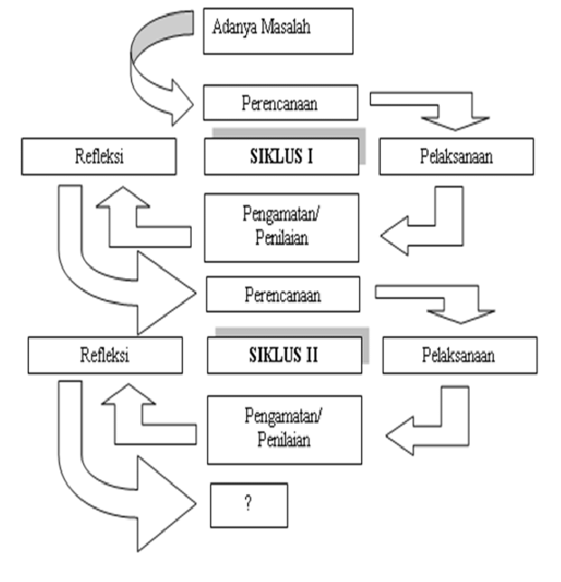

**Gb. 1 Skema alur PTK Kemmis dan Mc. Tanggart (Arikunto, 2021:16)**

Kegiatan penelitian memiliki alur siklus, dengan dua putaran penelitian tindakan kelas dan dua pertemuan setiap putaran. Jika ada tujuan yang belum terpenuhi yang diidentifikasi pada siklus pertemuan pertama, pekerjaan akan dilanjutkan pada siklus kedua untuk memenuhinya. Pekerjaan akan diteruskan ke siklus II jika pertemuan kedua siklus I masih belum tercapai. Kegiatan PTK yang dilaksanakan peneliti memiliki dua siklus; setiap siklus memiliki dua sesi untuk mencapai tujuan.

Berikut ini adalah rincian protokol kegiatan penelitian untuk setiap siklus: (1) Persiapan, di mana instruktur memilih dan mengatur materi pembelajaran sesuai dengan isi kursus dan tujuan pembelajaran siswa. Tahap kedua, "Implementasi dan Observasi," terjadi bersamaan. (3) Refleksi Setelah mengumpulkan semua data yang relevan, peneliti dan pengamat harus mempertimbangkan pro dan kontra dari tahap implementasi sebelum membuat penilaian apa pun. Apakah penelitian ini harus dilanjutkan ke siklus berikutnya atau berakhir di sini diputuskan berdasarkan temuan refleksi. Lembar observasi yang dimodifikasi berdasarkan indikator yang telah ditentukan digunakan untuk mengukur aktivitas pembelajaran, dan studi dokumentasi digunakan untuk mendokumentasikan aktivitas penelitian.

Pencarian dan pengumpulan data secara metodis sebagai hasil dari prosedur pemrosesan data, dengan tujuan untuk memahami dan mengomunikasikan temuan tersebut, dikenal sebagai analisis data (Rosarina, 2016). Signifikansi penelitian dan gambaran yang relevan dari metode yang diperiksa keduanya disediakan oleh temuan analisis data, yang diperlukan untuk membuat kesimpulan yang tepat. Informasi yang dikumpulkan dari wawancara, observasi, dan penilaian hasil pembelajaran semuanya merupakan bagian dari kumpulan data. Statistik deskriptif dan reflektif, yang terus-menerus mencerminkan proses pembelajaran, digunakan untuk analisis data pada penelitian ini. Kami akan menganalisis setiap implementasi untuk mengetahui kekuatannya dan area yang perlu ditingkatkan. Berdasarkan hal ini, kami akan menyempurnakan rencana implementasi kami, yang akan digunakan untuk langkah berikutnya.

Sebagaimana dijelaskan Suryanih (2014:41), skala Likert dengan empat pilihan— Setuju (S), Sangat Setuju (SS), Sangat Tidak Setuju (STS), dan Tidak Setuju (TS),—dapat digunakan untuk mengukur aktivitas belajar, dan diharapkan bahwa kinerja siswa dalam penelitian ini akan berada dalam katagori sangat baik. Dengan pilihan jawaban yang disusun dalam tingkatan, intensitas setiap jawaban dapat diberi bobot. Kami memberikan skor 1 untuk intensitas terlemah dan skor 4 untuk yang terkuat. Untuk menghitung:



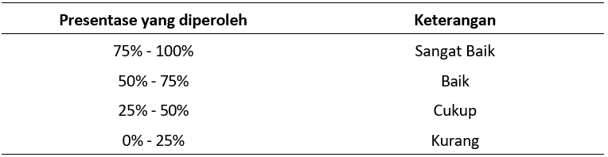**Tabel 1. Tabel Kualifikasi hasul Presentase Rat - rata**

(Masyud, 2016:357)

Hasil belajar siswa diharapkan sangat baik setelah menerapkan kombinasi model pembelajaran PBL dan NHT dengan menggunakan media kantong bilangan. Selain itu, diharapkan sebagian siswa klasikal memperoleh hasil belajar minimal baik. Metode tersebut dapat digunakan untuk mengetahui persentase perubahan hasil belajar siswa, sebagaimana dijelaskan Masyhud (2016: 357):



Keterangan:

“Pa = Presentase hasil belajar peserta didik × 100 %

n = Jumlah peserta didik dengan hasil belajar ≥ 75

N = Jumlah peserta didik keseluruhan”

Rumus tradisional untuk menentukan proporsi hasil belajar yang digapai peserta didik adalah:

## **Tabel 2. Kriteria dan Rentang Hasil Belajar Matematika**

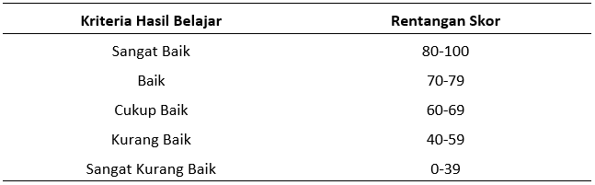

**Hasil dan Pembahasan**

Penelitian ini bertujuan untuk menjawab pertanyaan, "Seberapa baik siswa kelas 2 belajar matematika ketika diajarkan menggunakan model PBL dan NHT dengan media kantong bilangan?" dengan menganalisis data mereka. Berikut adalah bagaimana setiap siklus dilaksanakan selama tahap perencanaan: (a) Bekerja sama dengan guru kelas untuk menentukan model pembelajaran dan media pembelajaran terbaik untuk digunakan; (b) Mengorganisasikan dan melaksanakan kegiatan, pembelajaran tatap muka, dan proyek penelitian sebagai kelompok yang terdiri dari 28 siswa kelas 2 di SDN Mulyorejo 2 di Kota Malang. (c) Menentukan di kelas matematika apa yang masih belum dipahami siswa dengan melakukan wawancara tentang hal itu. (d) membuat sumber daya pendidikan, seperti rencana pelajaran dan kartu flash untuk statistik dasar. (e) mengembangkan lembar untuk digunakan siswa sebagai data observasi (f) membuat instrumen penilaian dengan cara soal ujian untuk setiap siklus untuk siswa LKPD.

Berikut ini adalah ikhtisar proses implementasi yang menggunakan model PBL dan NHT:

Guru menyampaikan soal kepada kelas, siswa mengamati gambar yang telah ditunjukkan guru, siswa menanggapi pertanyaan guru dan saling memberi masukan, guru mengajukan pertanyaan lanjutan, guru menyiapkan media kantong bilangan di depan kelas dan memperagakan cara penggunaannya, siswa mengamati cara penggunaannya, siswa mencoba menggunakannya, siswa lain mengamati, dan guru mengatur kelas agar semua siap belajar. Tugas selanjutnya adalah membagi kelas menjadi tujuh kelompok, masing-masing kelompok berisikan empat siswa. Guru lalu membagi bahan ajar dan LKPD kepada semua kelompok, siswa diberikan sebuah permasalahan yaitu, pada siklus I pertemuan I “bagaimana cara membaca dan menganalisis nilai tempat pada bilangan itu?”, pada siklus I pertemuan 2 “bagaimana lambang bilangan dan cara menguraikan bilangan cacah?, pada siklus II pertemuan 1 “bagimana cara membandingkan dan mengurutkan pada bilangan?”, dan pada siklus II pertemuan 2 “bagimana cara menjumlahkan pada bilangan?”, membimbing penyelidikan individu ataupun kelompok, kegiatan selanjutnya yaitu peserta didik mengerjakan LKPD lambang bilangan cacah dan menguraikan nilai bilangan cacah, serta memberikan pemahaman bahwa masing-masing peserta didik harus bertanggung jawab dengan tugas yang diberikan, Siswa membuat dan menyajikan hasil kerja, mereka menanggapi hasil kerja satu sama lain, mereka menganalisis dan menilai proses pemecahan masalah, mereka menerima umpan balik dari guru dan siswa lain, mereka melengkapi pertanyaan penilaian dan menerima penguatan, dan mereka berkesempatan mengajukan pertanyaan tentang konten yang belum mereka pahami.

Penelitian yang dilaksanakan di SDN Mulyorejo 2 Kota Malang pada tahun ajaran 2024/2025 menemukan bahwa pada siklus I pertemuan I dan II, serta siklus II pertemuan I dan II terjadi peningkatan. Peningkatan tersebut ditunjukkan pada tabel peningkatan aktivitas pembelajaran di bawah ini. Penelitian ini menggunakan kombinasi model PBL dan NHT dengan media kantong bilangan.

**Tabel 3. Peningkatan Aktivitas Pembelajaran**

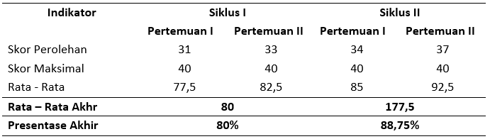

Dari Siklus I ke Siklus II terjadi peningkatan kegiatan pembelajaran yang memadukan model PBL dan NHT dengan media tas bilangan, seperti terlihat pada tabel di atas. Persentase akhir Siklus II dengan kategori sangat baik sebesar 88,75%, sedangkan persentase akhir Siklus I sebesar 80%. Terjadi peningkatan kegiatan pembelajaran sebesar 8,75% dari Siklus I ke Siklus II, seperti terlihat di atas. Ditetapkan bahwa penggunaan media tas bilangan yang dipadukan dengan model pembelajaran Problem Based Learning (PBL) dan Natural History Theory (NHT) dapat meningkatkan kegiatan pembelajaran matematika materi bilangan bulat di kelas II SDN Mulyorejo 2 Kota Malang.

**Tabel 4. Peningkatan Hasil Belajar Matematika**

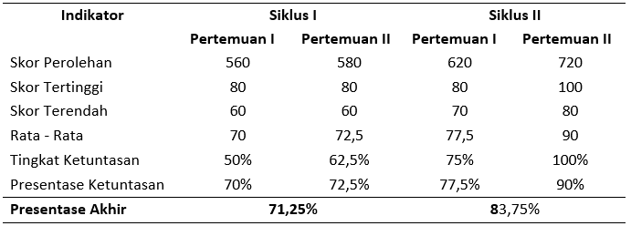

Tabel tersebut menggambarkan bagaimana hasil belajar matematika siswa dari siklus I ke siklus II meningkat ketika menggunakan kombinasi model PBL dan NHT dengan menggunakan media kantong bilangan. Siklus I pertemuan I persentase hasil belajar matematika siswa kategori baik senilai 70%, namun tingkat ketuntasan siswa sebesar 50% sehingga dari 28 siswa terdapat 14 siswa yang belum mencapai KKM. Sebaliknya pada siklus I pertemuan II terjadi kenaikan persentase hasil belajar, yaitu menjadi 72,5% kategori baik, namun tingkat ketuntasan siswa sebesar 64,2% sehingga dari 28 siswa terdapat 10 siswa yang belum mencapai KKM. Dengan demikian siklus II telah selesai, dimana terjadi peningkatan. Diperlukan siklus II pertemuan I untuk mencapai peningkatan yang lebih optimal karena persentase hasil belajar kategori baik mencapai 77,5%, sedangkan pada siklus II pertemuan I tingkat ketuntasan siswa masih berada pada angka 75% sehingga dari 28 siswa terdapat 7 siswa yang belum mencapai KKM. Pada siklus II pertemuan II, seluruh siswa kelas II SDN Muyorejo 2 Kota Malang telah mencapai KKM sehingga penelitian dapat diselesaikan. Persentase hasil belajar matematika siswa mencapai 90% dengan kategori sangat baik, dan tingkat ketuntasan siswa mencapai 100%.

Hasil belajar matematika siswa kelas II meningkat sebesar 12,5%, sebagaimana data yang menunjukkan bahwa persentase akhir siklus I dan II masing-masing sebesar 71,25% dan 83,75%. Siswa kelas II SDN Mulyorejo 2 Kota Malang dapat meningkatkan pemahaman materi bilangan bulat dalam pelajaran matematika dengan memanfaatkan model PBL dan NHT yang dipadukan dengan media kantong bilangan.

Sejumlah fase digunakan dalam proyek penelitian tindakan kelas ini, termasuk perencanaan implementasi, observasi, implementasi tindakan, dan refleksi. Penelitian tindakan kelas ini diimplementasikan selama dua siklus, dengan sesi yang diadakan di setiap siklus. Pelaksanaan setiap siklus melibatkan perencanaan, yang meliputi pembuatan rencana pelajaran, pengorganisasian proses pengajaran, penyediaan sumber daya dan media pembelajaran, dan peninjauan ulang terhadap pemasangan model PBL dan NHT dengan media saku numerik.

Yang membedakan siklus I dan II dalam penerapan kegiatan pembelajaran adalah isi yang dipelajari, meskipun mata kuliah yang sama—pembelajaran matematika—serta perpaduan model PBL dan NHT dengan media kantong bilangan. Siklus II pertemuan I meliputi membandingkan dan mengurutkan bilangan bulat 1-1000, sedangkan Siklus II pertemuan II meliputi menjumlahkan bilangan bulat 1-1000. Siklus I pertemuan I meliputi membaca dan menganalisis nilai tempat pada bilangan bulat, sedangkan Siklus I pertemuan II meliputi lambang bilangan dan cara mendeskripsikan bilangan bulat 1-1000. Menerapkan perubahan yang dibuat setelah refleksi untuk mengatasi masalah dari siklus sebelumnya merupakan pembeda lainnya. Untuk menguji dan menarik kesimpulan dari kegiatan pembelajaran, guru dan siswa mencatat kegiatan mereka pada lembar observasi.

Hasil penelitian menunjukkan bahwa siswa kini dapat mengikuti pelajaran dengan lebih mudah. ​​Peningkatan keterlibatan siswa juga memengaruhi seberapa baik mereka menyelesaikan tugas kuliah. Perubahan signifikan dalam setiap siklus menunjukkan bahwa hal ini juga berdampak pada peningkatan pemahaman konseptual bilangan bulat dalam topik matematika.

Pada siklus I, model PBL dan NHT dipadukan dengan media kantong bilangan dengan cara mengikuti langkah-langkah yang telah direncanakan dan berjalan lancar. Kendala yang muncul hanya karena siswa belum terbiasa berbicara satu sama lain. Namun, hal ini sudah diperbaiki sehingga siswa menunjukkan perubahan yang baik, terbukti dari keaktifan siswa dalam mengikuti pembelajaran di kelas. Secara berkelompok, siswa yang sebelumnya pasif sudah mulai berpartisipasi. Hasil diskusi yang menunjukkan bahwa siswa telah memahami materi dan dapat mengutarakan apa yang ditemukannya, juga menunjukkan bahwa siswa memahami materi yang diberikan, sehingga pemahaman yang tertanam dalam pikiran siswa lebih lama dibandingkan dengan pembelajaran yang hanya melalui ceramah.

**Simpulan**

Hasil belajar dan aktivitas belajar matematika siswa kelas II dapat ditingkatkan dengan mengombinasikan model pembelajaran PBL dan NHT dengan media tas bilangan, sesuai dengan hasil penelitian tindakan kelas dan pembahasan yang diberikan. Hal ini dibuktikan dengan adanya peningkatan pada setiap siklusnya. Jumlah aktivitas belajar meningkat sebesar 8,75% antara siklus I dan II. Secara khusus, 80% aktivitas belajar pada siklus I berkategori sangat baik, sedangkan 88,75% aktivitas belajar pada siklus II berkategori sangat baik. Hasil penelitian menunjukkan bahwa penggunaan media tas bilangan yang dipadukan dengan pembelajaran berbasis masalah (PBL) dan teori sejarah alam (NHT) dapat meningkatkan pembelajaran matematika berbasis bilangan bulat di kelas II SDN Mulyorejo 2 Kota Malang.

Grafik tersebut menunjukkan bahwa rata-rata persentase hasil belajar matematika siswa pada siklus II adalah 83,75%, yang berarti terjadi peningkatan sebesar 12,5% dibandingkan siklus I. Perbedaan ini didasarkan pada fakta bahwa pada siklus I, persentasenya adalah 71,25%. Hasil penelitian ini menunjukkan bahwa pembelajaran matematika di kelas II SDN Mulyorejo 2 Kota Malang dapat menggunakan perpaduan pembelajaran berbasis masalah (PBL), teori sejarah alam (NHT), dan media kantong bilangan untuk lebih melibatkan siswa.

Daftar Rujukan

Akbar, T. S. (2015). Manusia dan Pendidikan Menurut Pemikiran Ibnu Khaldun dan John Dewey. *Jurnal Ilmiah DIDAKTIKA*, *15*(2), 222–243.

Arikunto, & Suharsimi. (2021). *Dasar-Dasar Evaluasi Pendidikan Edisi 3*. Bumi Aksara.

Gunawan, I. dan A. R. Pa. (2016). *REVISI TAKSONOMI BLOOM RANAH KOGNITIF: KERANGKA LANDASAN UNTUK PEMBELAJARAN, PENGAJARAN, DAN ASESMEN*. *1*, 98–117.

Hadiyati, N., dan Wijayanti, A. (2017). *Keefektifan Metode Eksperimen Berbantu Media Benda Konkret Terhadap Hadil Belajar IPA Siswa Kelas V Sekolah Dasar*. *1*(35).

Hendrawati. (2020). *Implementasi Metode Discovery Learning dalam Pembelajaran Pendidikan Pancasila dan Kewarganegaraan*. *3*(4), 1323–1328.

Husna, V. A. (2015). *Penggunaan Model Discovery Learning dengan Pendekatan Saintifik Untuk Meningkatkan Hasil Belajar Siswa Kelas V pada Materi Pokok Pesawat Sederhana di MI Walisongo Kebonrowopucang Karangdadap Pekalongan Tahun 2014/2015 (Universitas Islam Negeri Walisongo S*.

Kokom Komalasari. 2010. *Pembelajaran Kontekstual: Konsep dan Aplikasi.* Bandung: Rafika Aditama.

Masni, H. (2015). Strategi Meningkatkan Motivasi Belajar Mahasiswa. *Dikdaya*, *5*(1), 34–45.

Masyhud, S. (2016). *Metode Penelitian Pendidikan*. Lembaga Pengembangan Manajemen dan Profesi Kependidikan (LPMPK).

Mufidah, H. A., dan Tirtoni, F. (2023). Pengaruh Metode Peer Teaching terhadap Hasil Belajar Pendidikan Pancasila. *Lectura : Jurnal Pendidikan*, *14*(1), 72–84. https://doi.org/10.31849/lectura.v14i1.11980

Oktavioni, W. (2017). Meningkatkan Rasa Ingin Tahu Siswa pada Pembelajaran Ipa Melalui Model Discovery Learning di Kelas V SD Negeri 186/1 Sridadi. *Artikel Ilmiah*, 1–21.

Rahima, L., Fauzi, Z A., Asniwati. 2019. Meningkatkan Aktivitas Belajar Siswa Tema Daerah Tempat Tinggalku Muatan PPKN Materi Keberagaman Karakteristik Individu Menggunakan Kombinasi Model *Problem Based Learning* (PBL), *Numbered Heads Together* (NHT), dan *Make a Match* pada Kelas IV SDN Pekauman 3 Banjarmasin, *Prosiding Seminar Nasional PS2DMP ULM Vol. 5 No. 1,* hal 187-194.

Ricardo dan Meilani, M. I. (2017). Impak Minat dan Motivasi Belajar Terhadap Hasil Belajar Siswa. *Jurnal Pendidikan Manajemen Perkantoran*, *2*(2), 188–201. https://doi.org/10.17509/jpm.v2i2.8108

Rosarina, dkk. (2016). *Penerapan Model Discovery Learning untuk Meningkatkan Hasil Belajar Siswa pada Materi Perubahan Wujud Benda. 1(1), 371-380*

Sulfemi, A. B., dan Yuliana, D. (2019). *Penerapan Model Pembelajaran Discovery Learning Meningkatkan Motivasi dan Hasil Belajar Pendidikan Kewarganegaraan*. *5*, 17–30.

Suryanih. (2014). *Upaya Meningkatkan Motivasi belajar PKN Melalui Strategi Pembelajaran Inqury Discovery Learning di Kelas V MI Ta’lim Mubtadi Cipondoh Tangerang*.

Sutirman. 2013. *Media & Model-model Pembelajaran Inovatif.* Yogyakarta: Graha Ilmu.

Tampubolon, M. (2022). Upaya Guru Meningkatkan Motivasi Belajar Siswa. *Pendidikan Bahasa Indonesia Dan Sastra (Pendistra)*, *I*(1), 92–102. https://doi.org/10.54367/pendistra.v4i2.1617

Yuniarto, D. 2012. *Peningkatan Hasil Belajar Siswa Menggunakan Media Sedotan (Drinking Straws) dan Number pocket pada Kelas IV di SD N 1 Kandangan.*

Zulastri. (2017). *Pengaruh Penggunaan Model Pembelajaran Discovery Learning Terhadap Hasil Belajar Pada Mata Pelajaran Matematika Materi Sifat Bangun Datar Siswa Kelas III MI Nurul Islam Semarang*. Skripsi.